• NOMBRE: Enrique Martínez Añón

• FECHA INICIO: 18-11-23

• FECHA FINAL: 18-11-23

• UNIDAD: Seguridad Informática

• CASO PRÁCTICO: Crear Raids

• ENUNCIADO: Crea un Raid 5

• VERSIÓN ACTIVIDAD: 1

• DIFICULTAD: BAJO

• TIEMPO ESTIMADO: 1:30

• TIEMPO REAL: 30’

• CONCLUSIÓN: Siguiendo los pasos de la guía a sido muy fácil ya que te da todos los comandos que tienes que poner, el año pasado ya creamos raids 0, 1 y 5 pero no lo teníamos tan detallado.

INDICE

Usaremos la guía propuesta por el profesor para la creación del Raid5.
APARTADOS

Lo primero que hice fue crear tres discos de 10GB que serán los que usaré para el Raid5, los he creado de 10GB porque era solo para el ejercicio. Una vez creados los puse en la parte de almacenamiento de la MV.

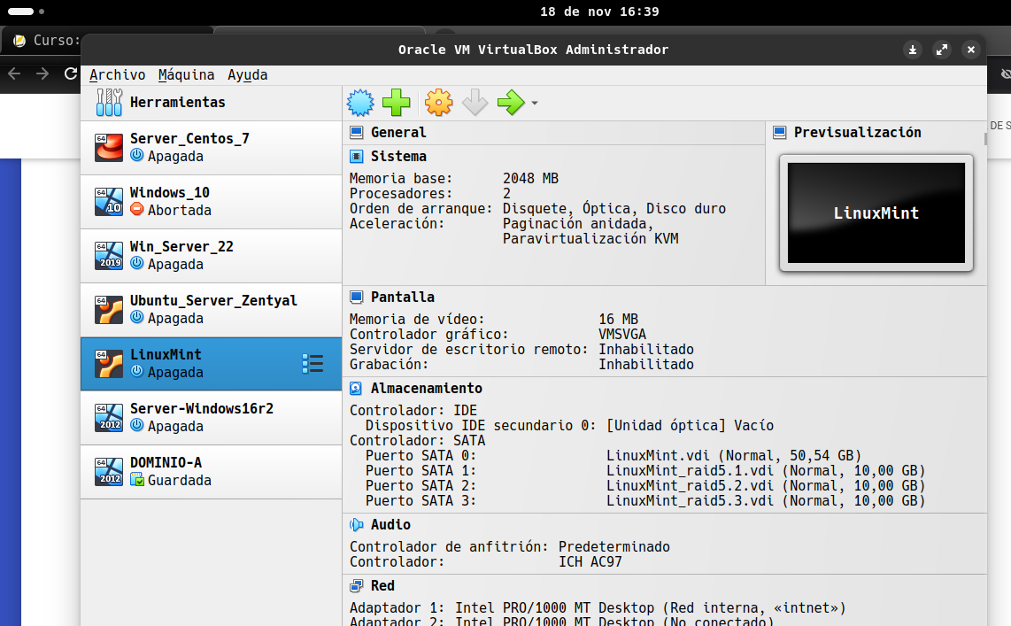
Ahora voy a poner el primer comando que nos da la guia.
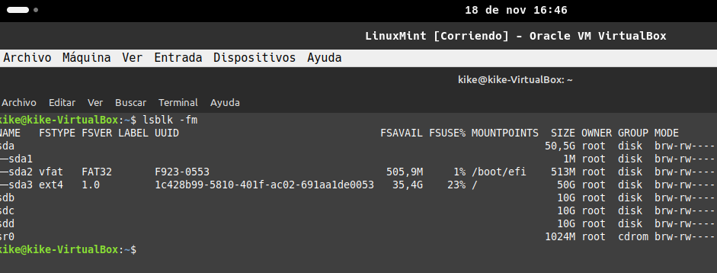
Actualizamos la MV e instalamos mdadm ya que los otros paquetes que nos dice la guía ya los tenía instalados en su última versión.
En la siguiente imagen se nos muestra que hemos seguido bien los pasos.
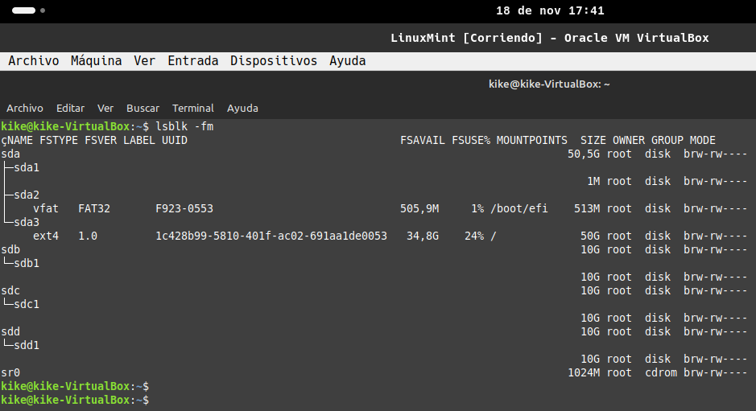
Ahora toca crear el volumen Raid5. Usaremos el comando que nos indica la guía:
sudo mdadm -C /dev/md0 -l raid5 -n 3 /dev/sd[b-d]1

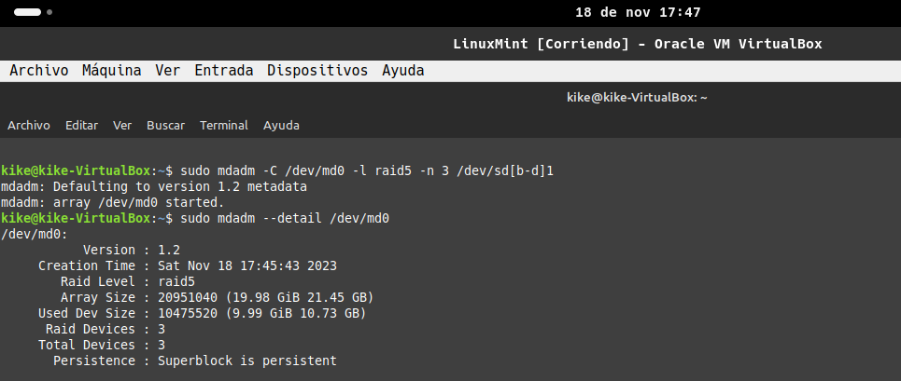
Ahora nos toca formatear el volumen con el comando:
sudo mkfs.ext4 /dev/md0
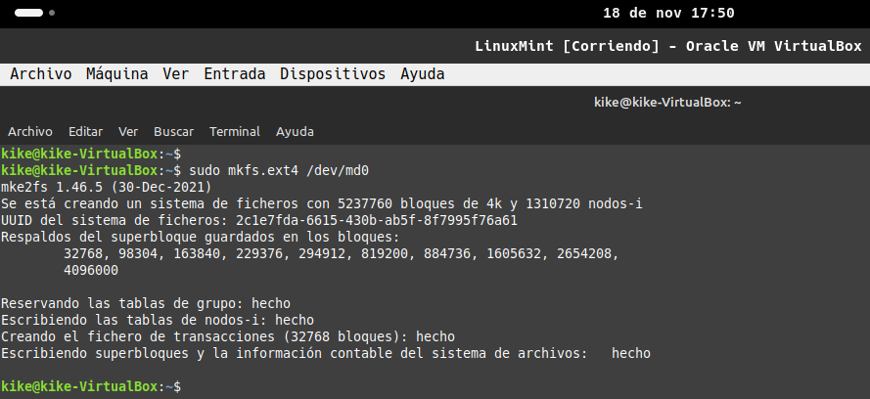
Ahora reiniciaremos la MV y veremos en el explorador de archivos si se ha creado el nuevo volumen Raid5.
En esta imagen se ve el volumen de 21GB que sería el Rayd5 con tres discos de 10GB.

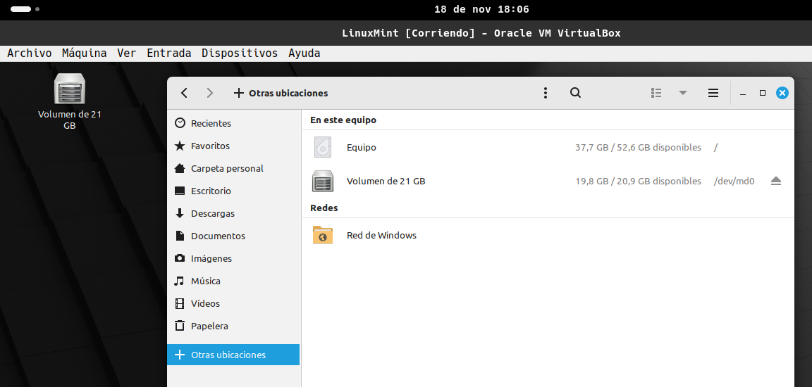

Ahora podríamos montarlo de forma definitiva en cualquier punto del árbol de directorios principal. Por ejemplo, podríamos destinarlo a contener toda la información de los perfiles de usuario moviendo la carpeta /home al raid5, la guía a seguir podría ser esta: Carpeta de usuario dentro de un raid5.

BIBLIOGRAFIA

La guía que he seguido a sido la propuesta por el profesor.
https://somebooks.es/crear-un-volumen-raid-5-con-tres-discos-en-ubuntu-18-04-lts/

